DALLMER DallFlex 2.0 Plan Ablaufgehäuse

Dallmer

Eigenschaften

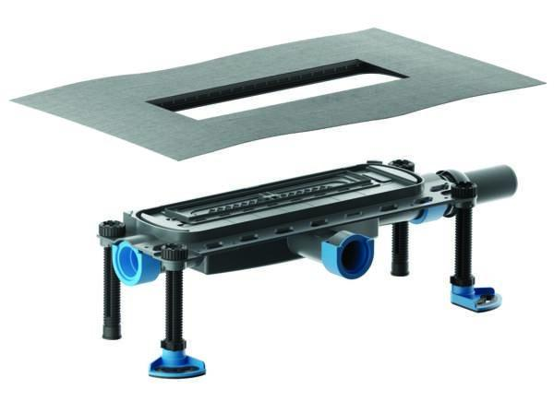

GTIN:

4001636570017

HAN:

570017

Anschluss, Abdichtung

Anschlussmanschette, Anschlussfolie

Produkt

Ablaufgehäuse

Verstellbarkeit

höhenverstellbar, seitenverstellbar

Werkstoff

Polypropylen (PP)

Stutzen-Ausführung

waagerecht

Nennweite DN

40,00

Sperrwasserhöhe (mm)

30,00